IK中文分词器配置

## 配置思想

1. 添加分词器jar文件到指定的目录
2. 在solrconfig.xml 文件中添加对jar文件的引用
3. 在managed-schema文件中添加中文分词的类和字段

## Solr 单实例模式

1. 下载分词器文件从<https://github.com/thinkerwalker/solr-IKAnalyzer-install>
2. 上传jar文件到指定目录，复制solr-IK文件夹中的所有文件到solr-6.4.2/dist/目录中
3. solrconfig.xml 文件中添加对jar文件的引用

在config标签里面添加如下引用：

<lib dir="${solr.install.dir:../../../..}/dist/" regex=".*\.jar" />

1. 修改managed-schema文件，在schema标签中添加如下配置

<!--配置分词start-->

<field name='text_ik' type='text_ik' indexed='true' stored='true' multiValued='fasle'/>

<fieldType name="text_ik" class="solr.TextField">

<analyzer class="org.wltea.analyzer.lucene.IKAnalyzer"/>

</fieldType>

<!--配置分词end-->

1. 重新载入配置文件

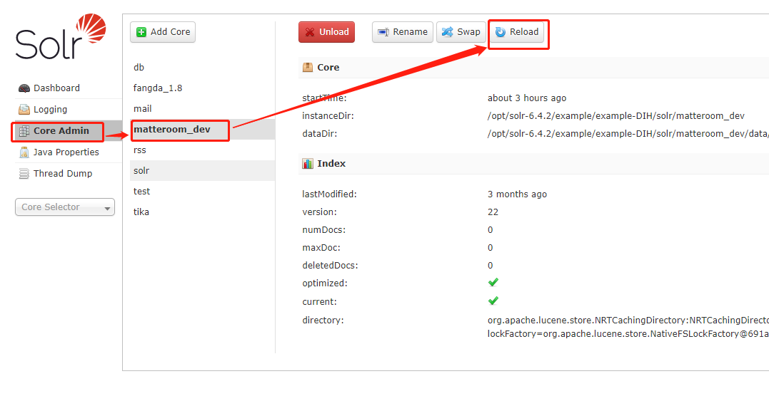

1. 在图形界面测试,找到对应的字段

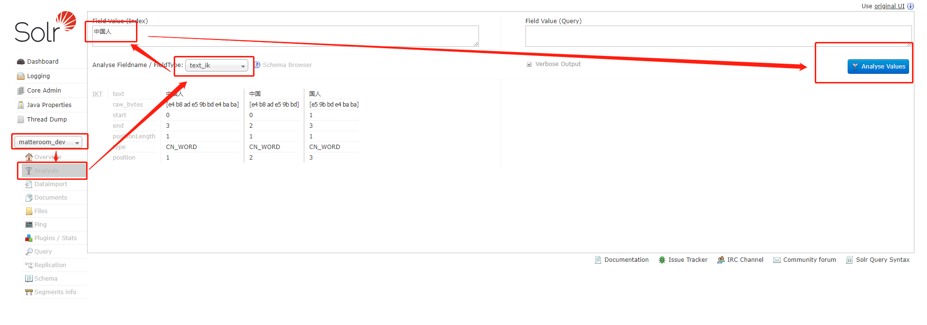

## Solr cloud模式

此模式和单实例模式配置思想一样，只不过是要涉及到zookeeper来管理solr cloud的配置文件

* 1. 下载分词器文件从<https://github.com/thinkerwalker/solr-IKAnalyzer-install>
  2. 上传jar文件到指定目录，复制solr-IK文件夹中的所有文件到solr-6.4.2/dist/目录
  3. 下载collection在zookeeper上所对应的solrconfig.xml配置文件，例如对于集合”mycollection3”,注意有的zookeeper端口不是2181，可能是9983，windows版本也类似于下面命令，要在cmd中输入，将zkcli.sh 改为zkcli.bat

solr/server/scripts/cloud-scripts/zkcli.sh -zkhost 192.168.1.236:2181 -cmd getfile /configs/mycollection3/solrconfig.xml solrconfig.xml

* 1. 修改solrconfig.xml，在config标签里面添加如下引用：
  2. <lib dir="${solr.install.dir:../../../..}/dist/" regex=".*\.jar" />
  3. 下载managed-schema文件

solr/server/scripts/cloud-scripts/zkcli.sh -zkhost 192.168.1.236:2181 -cmd getfile /configs/mycollection3/managed-schema managed-schema

* 1. 修改managed-schema文件，在schema标签中添加如下配置

<!--配置分词start-->

<field name='text_ik' type='text_ik' indexed='true' stored='true' multiValued='fasle'/>

<fieldType name="text_ik" class="solr.TextField">

<analyzer class="org.wltea.analyzer.lucene.IKAnalyzer"/>

</fieldType>

<!--配置分词end-->

* 1. 上传solrconfig.xml文件到zookeeper

solr/server/scripts/cloud-scripts/zkcli.sh -zkhost 192.168.1.236:2181 -cmd putfile /configs/mycollection3/solrconfig.xml solrconfig.xml

* 1. 上传managed-schema文件到zookeeper

solr/server/scripts/cloud-scripts/zkcli.sh -zkhost 192.168.1.236:2181 -cmd putfile /configs/mycollection3/managed-schema managed-schema

* 1. 重新载入配置文件,找到对应的collection，类似于单实例模式，如下图是单实例模式的reload



* 1. 在图形界面测试，图形界面和单实例模式类似，,找到对应的字段

